**Пояснительная записка**

**Название проекта**

Игра, реализованная с помощью набора модулей языка программирования Python PyGame, «Runner».

**Автор проекта**

Прибылов И.А. и Хохлова М.С. ББСО-02-16

**Описание идеи**

*«Когда у вас нет Wi-Fi, вы возвращаетесь в «доисторическую эпоху.*

*Кактусы и пустыня …»*

Себастьян Габриэль

дизайнер Google Chrome

«Runner» - игра-аркада, в которой главная задача героя не столкнуться с кактусом. Наш герой – монстрик или динозаврик - всегда находится в движении – он бежит и днем и ночью, с легкостью преодолевая преграды и убивая доставучих птиц, которые стреляют в него. После смерти днем наш монстрик способен возрождаться, сохраняя количество очков, а динозавры, как известно, вымирающий вид.

**Описание реализации**

В начале игроку предлагают выбрать в какое время суток и за какого персонажа он хочет начать игру. Код программы разбит на логические части: меню – main – файл запуска игры;

игра – game – представлен код игры; в файлах: кнопки - button, эффекты - effects, параметры - parameters, изображения - images, объекты – ob – содержат дополняющие части кода, звуки – sounds - музыкальное сопровождение игры;

в файлах: враг - vrag, пули – bullet – элементы, которые мы явно видим в игре; в сохранени - save, состояния - states, таблица рекордов - high_score – все для таблицы рекордов. Для удобства управления стрельба по врагам осуществляется мышью, прыжок – пробелом, для ввода имени можно нажать кнопку «Q» или, когда вы проиграете «ввод имени» откроется сам.

Также имеется «Level 2», где можно просто побегать без преград и выход из которого осуществляется закрытием окна игры.

**Описание технологии + необходимые технологии**

В программе есть главная функция Game (). В ней содержится основной код игры. Далее вызывается стартовый экран игры. Если игрок нажимает «start», значит он хочет перейти к выбору темы уровня и персонажа.

Для реализации кода использовался набор модулей языка программирования Python PyGame, предназначенный для написания компьютерных игр и мультимедиа-приложений.

А также библиотека Random - модуль предоставляет функции для генерации случайных чисел, букв, случайного выбора элементов последовательности.

**Внешний вид игры**

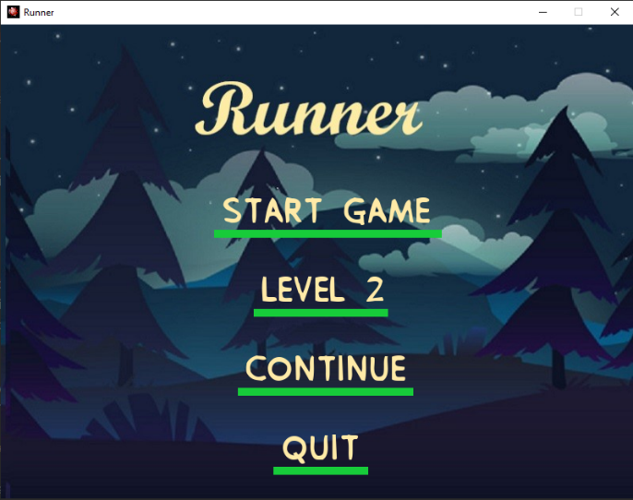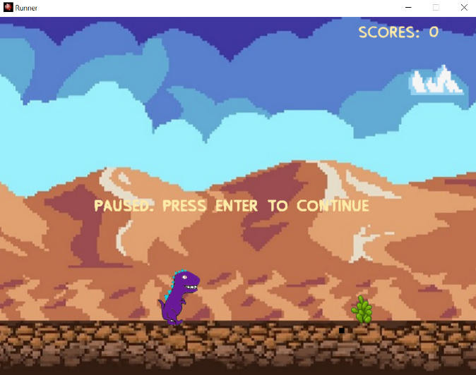

***Рис. 1. Меню Рис.2. Пауза.***

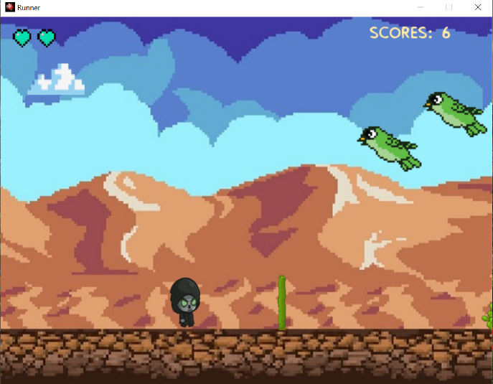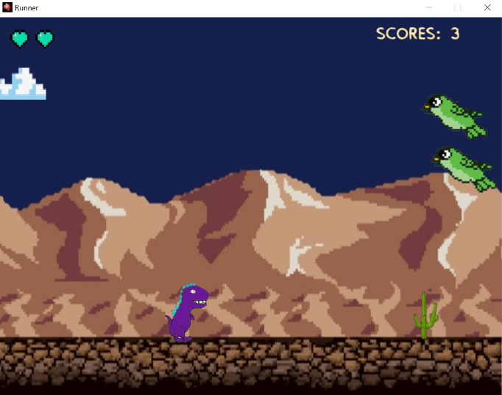

***Рис. 3. «День» Монстрик. Рис.2. «Ночь» Динозаврик.***

**Публикация проекта**

**Ссылка на github:** <https://github.com/say-my-cat/untitled>

**Ссылка на googledisk:** <https://drive.google.com/file/d/1FiJuYdaKllXH352OAi0ztG4FQcy-fUDi/view?usp=sharing>